**МИНИСТЕРСТВО НАУКИ И ВЫСШЕГО ОБРАЗОВАНИЯ РОССИЙСКО ФЕДЕРАЦИИ**

**ФЕДЕРАЛЬНОЕ ГОСУДАРСТВЕННОЕ БЮДЖЕТНОЕ ОБРАЗОВАТЕЛЬНОЕ**

**УЧРЕЖДЕНИЕ ВЫСШЕГО ОБРАЗОВАНИЯ**

**«НАЦИОНАЛЬНЫЙ ИССЛЕДОВАТЕЛЬСКИЙ НИЖЕГОРОДСКИЙ ГОСУДАРСТВЕННЫЙ УНИВЕРСИТЕТ ИМ. Н.И. ЛОБАЧЕВСКОГО»**

**Дзержинский филиал**

**Кафедра** ИТ-сервисы и технологии обработки данных в экономике и финансах

**ОТЧЕТ**

**по дисциплине «Интеллектуальные информационные системы»**

**к лабораторной работе по теме:**

**«Основы языка программирования R»**

Выполнил:

Студент гр.№2721Б1ПИ

Погодин Дмитрий Евгеньевич

Проверил:

Ст.преподаватель, к.т.н.

______/Нажимова Н.А./ _____________________

Дзержинск 2024

**Задание**

Рассмотреть и изучить основы языка программирования R, а также выполнить упражнения

**Ход выполнения работы**

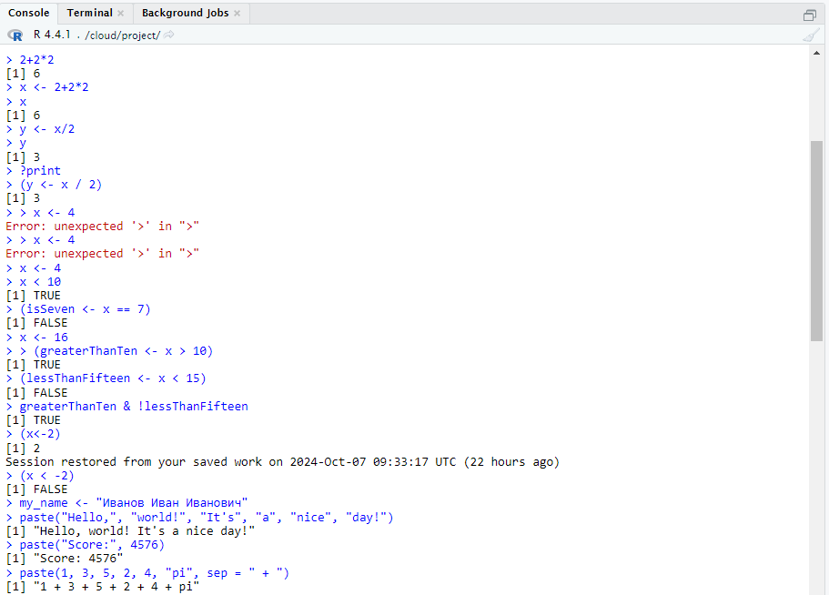

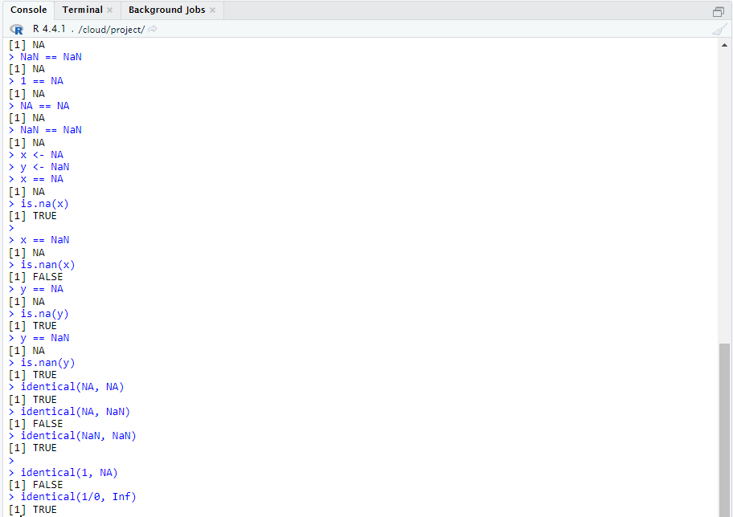

1. Определение типа

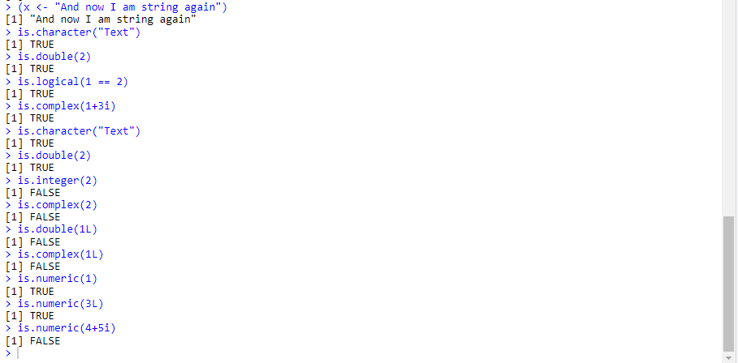

1. Вектора   
   4.1) Создание векторов

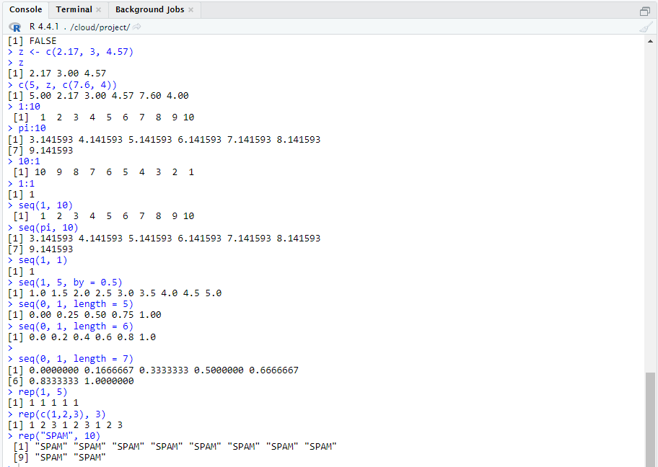

4.2) Операции с векторами, повторное использование значений векторов

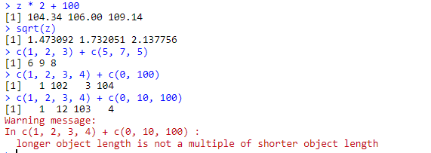

4.3) Извлечение значений из векторов

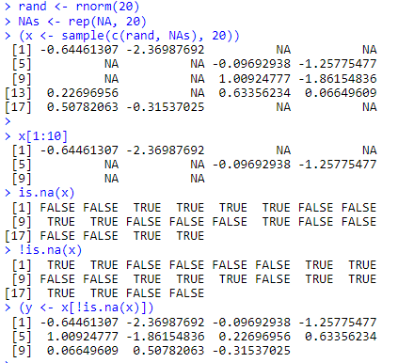

4.4) Индексный вектор из положительных чисел, из отрицательных чисел

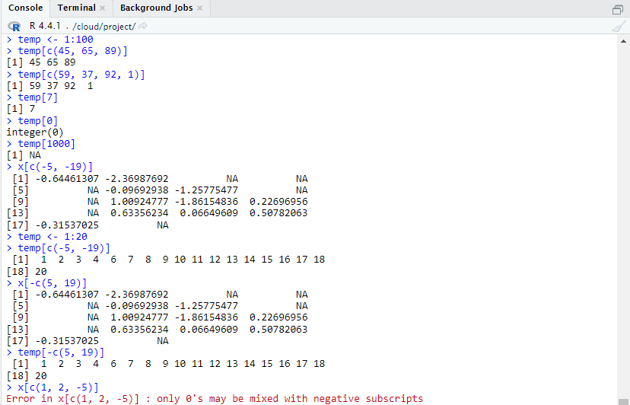

4.5) Символьный индексный вектор, проверка принадлежности вектору

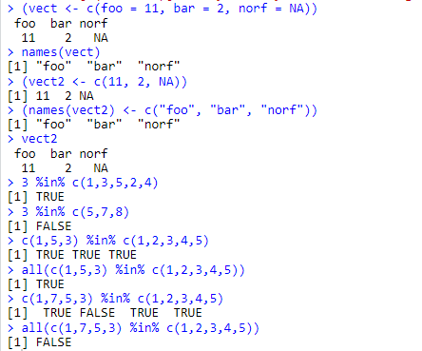

4.6) Атомарные вектора

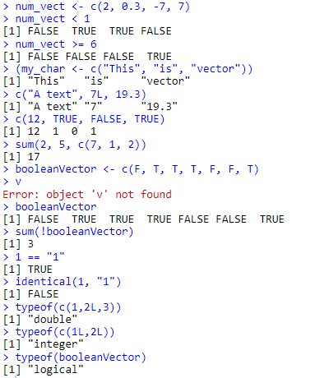

1. Списки

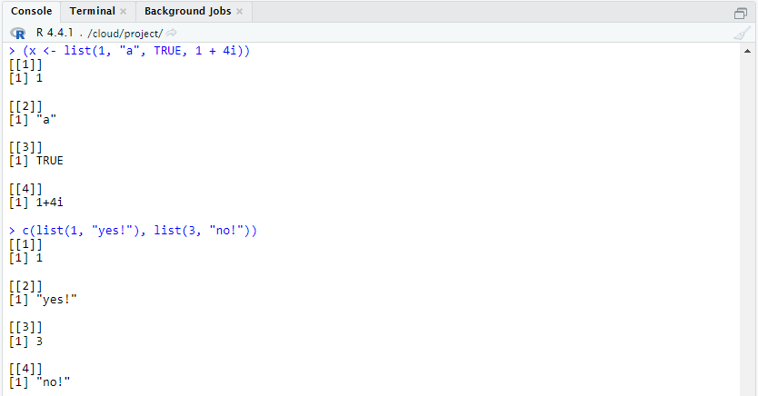

5.1) Индексация списков

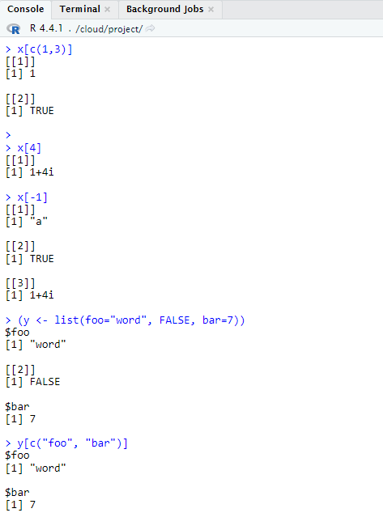 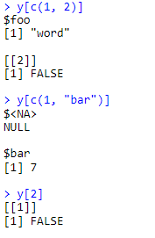

5.2) Извлечение конкретных элементов

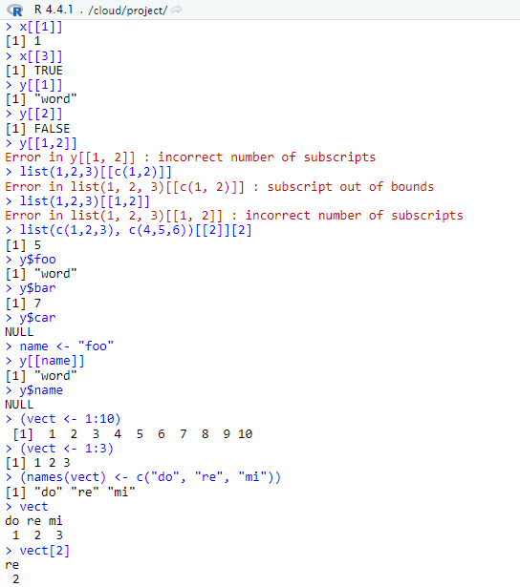

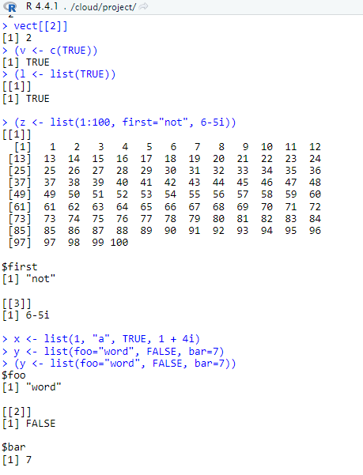

5.3) Списки из списков

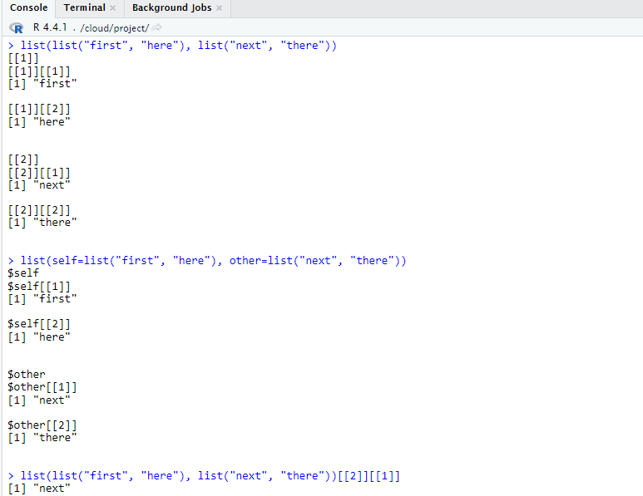

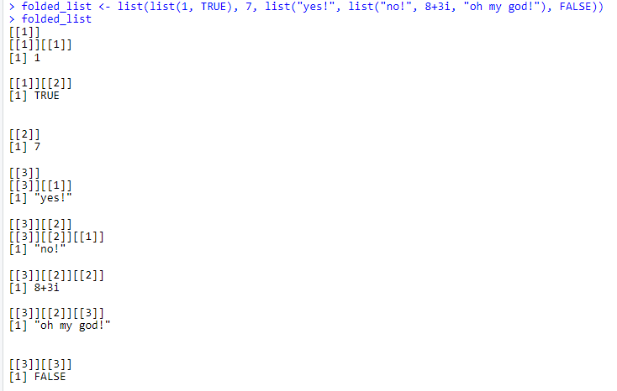

1. Массивы

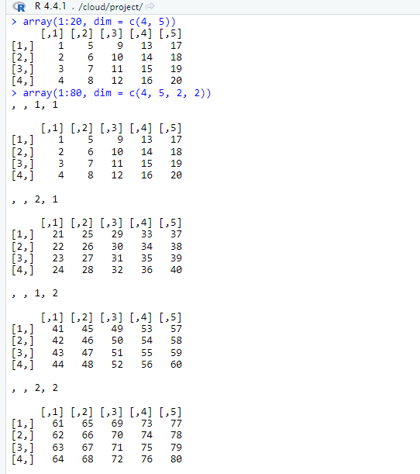

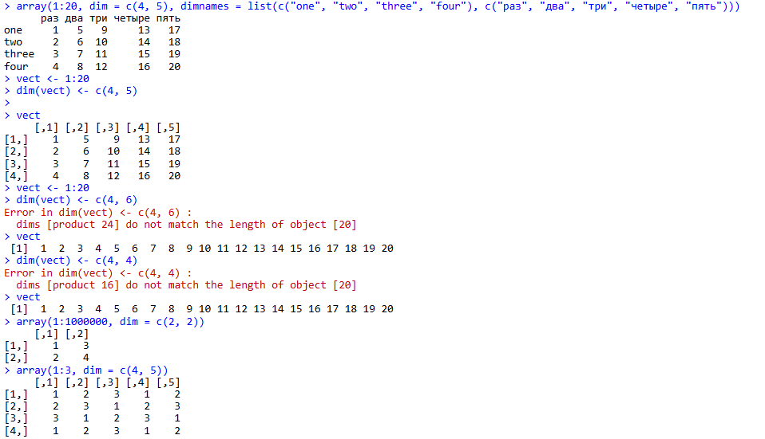

1. Матрицы

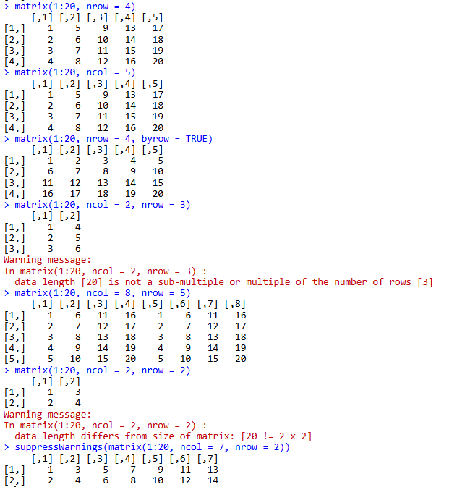

7.1) Получение размерностей

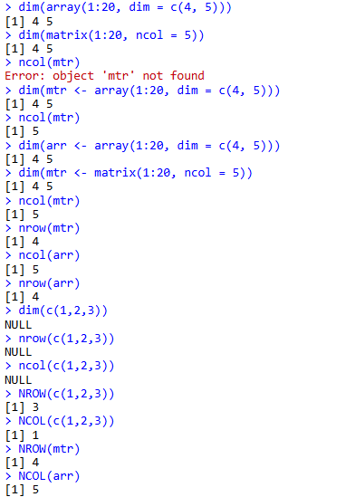

7.2) Операции над матрицами и массивами

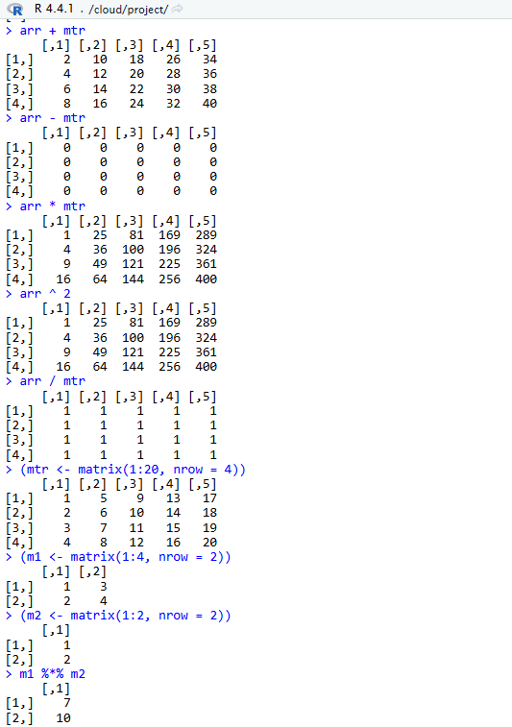

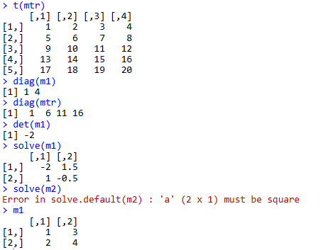

7.3) Комбинирование матриц

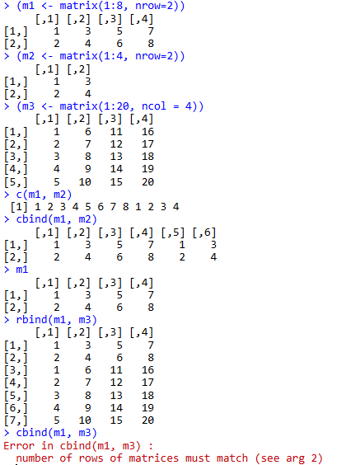

**Упражнения**

1. Задаем вектора x и y

rand <- rnorm(20)

NAs <- rep(NA, 20)

x <- sample(c(rand, NAs), 20)

y <- x[!is.na(x)]

Получение вектора эквивалентного y[y > 0] без использования дополнительной переменной y:

x[!is.na(x) & x > 0]

**2)** Предсказание типа векторов:

c(1, FALSE) Вектор будет типа numeric. FALSE будет преобразован в 0.

c("a", 1) Вектор будет типа character. 1 будет преобразован в "1".

c(TRUE, 1L) Вектор будет типа integer. TRUE будет преобразован в 1L.

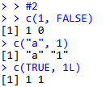

**3)** Почему 1 == "1" и -1 < FALSE истинны? А почему "one" < 2 ложно?

1 == "1":

Число 1 приводится к строке "1". Сравнение "1" == "1" возвращает TRUE

-1 < FALSE:

FALSE приводится к числу 0. -1 меньше 0, поэтому сравнение -1 < 0 возвращает `TRUE`.

"one" < 2:

Поскольку "one" не может быть интерпретировано как число, возникает ошибка. В данном случае, R не может выполнить сравнение и возвращает NA. NA не является ни TRUE, ни FALSE, поэтому условие "one" < 2 считается ложным.

**4)** n-ое треугольное число задается формулой (n(n+1))/2. Создайте последовательность треугольных чисел. В R есть встроенный вектор letters, содержащий буквы английского алфавита. Назовите элементы созданного вами вектора первыми 20-ю буквами алфавита. Выберете только треугольные числа, названные гласными буквами.

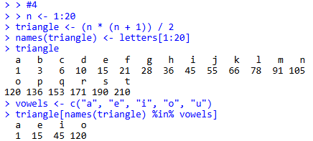

**5)** Функция diag() имеет больше вариантов использования, чем нами было указано выше. Найдите и прочитайте по ней справку. После чего используйте её для создания матрицы 15- на-15 с нулевыми недиагональными элементами и со следующей диагональю: 7,…,1,0,1,…,7

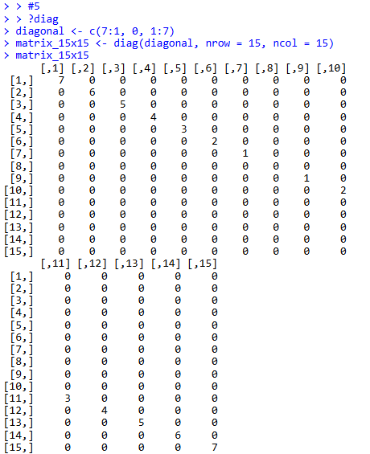

**6)** Продолжая упражнение 5, создайте с помощью diag() новую матрицу, 14-на-15 у которой лишь на диагонали единицы. Затем добавьте её сверху строку, состоящую из нулей, чтобы получить матрицу с единицам, смещенными вниз от главной диагонали на одну позицию.

